PLANO DE AULA
Aula 29 | Tempo estimado: 1 hora e 30 minutos | Faixa-Etária: Game Starter
Tipo da atividade: No computador
Ferramenta(s): GameMaker

Conteúdos
- Arremessando Projéteis e Grupos de Organização.

Objetivos
- Criar projétil arremessável;
- Criar grupos de organização;
- Criar um novo inimigo.

Estratégias e atividades
- Criando um novo inimigo:
  - Crie uma sprite e renomeie para spr_tomate_atacando. Importe o tomate atacando para a direita;
  - Clique em editar imagem > imagem > converter para quadros, use estas configurações:
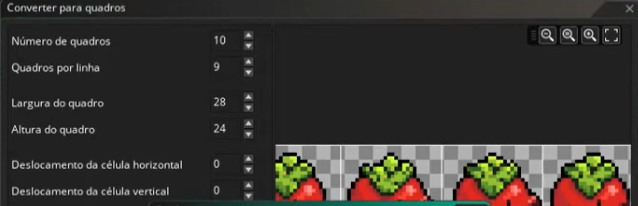
  - Mude o ponto de origem para a boca do tomate;
  - Mude o fps para 6.

- Criando objeto inimigo:
  - Crie um novo objeto e renomeie para obj_inimigo_tomate;
  - Coloque a sprite do tomate;
  - Adicione eventos alarm0 e create
  - 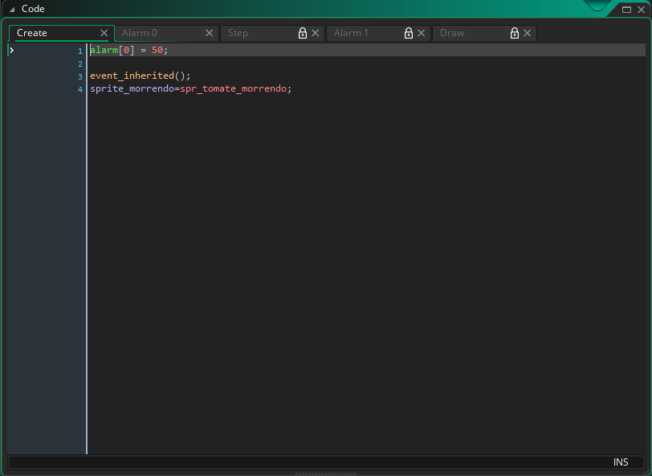
  - 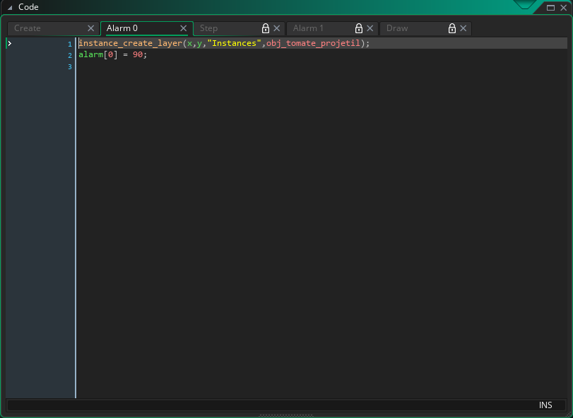

- Criando objeto parente:
  - Crie um novo objeto e renomeie ele para parente_inimigo;
  - Depois clique em ‘pai’ e arraste o objeto dos dois inimigos do nosso jogo para dentro da caixa que foi aberta;
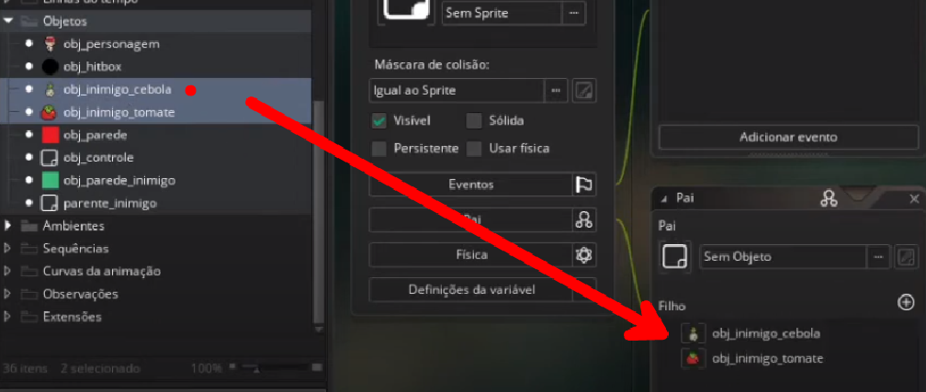
  - Volte ao objeto do personagem e no hitbox, e troque o inimigo para parente inimigo;
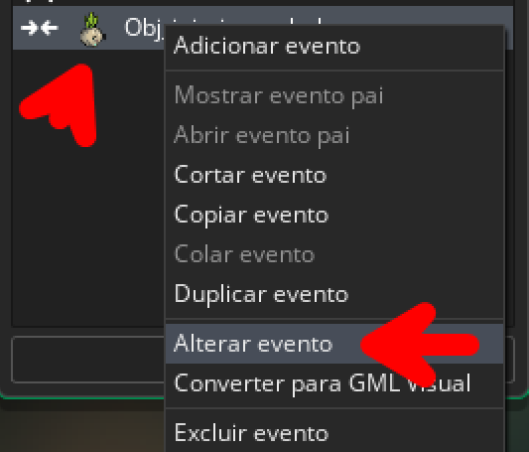
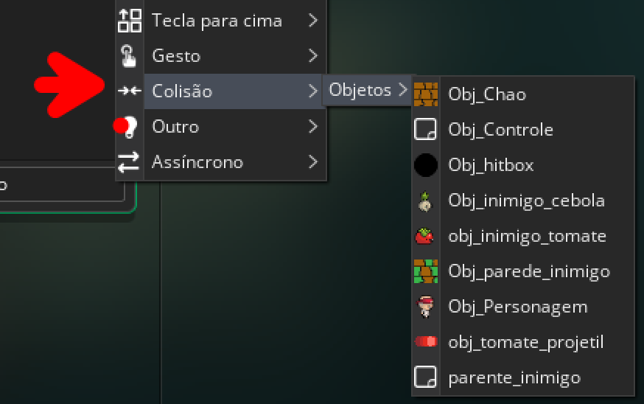

coloque este script dentro de parent_inimigo que vai estar no hitbox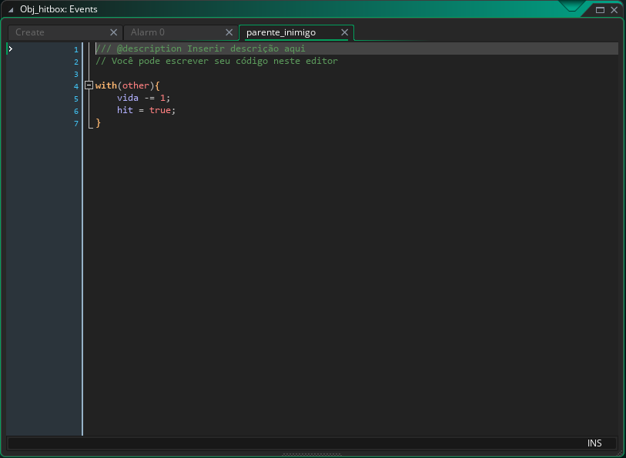
  - Adicione o evento criar, etapa, alarm1 e desenhar;(No objeto pai)
  - 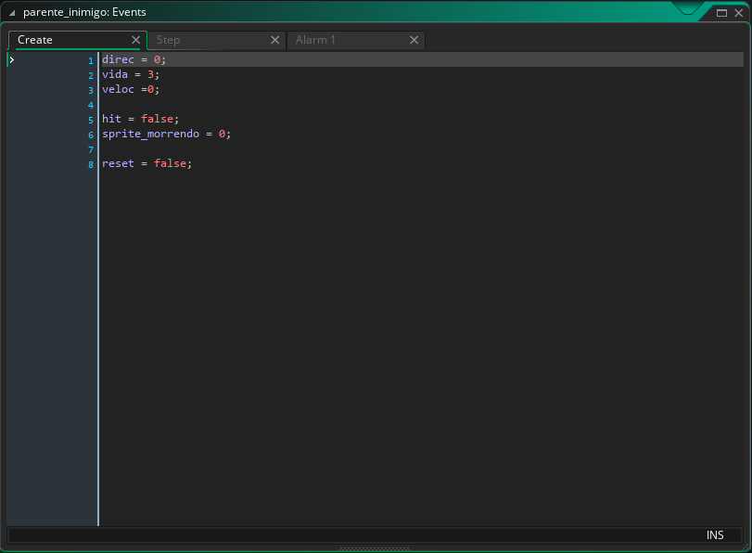
  - 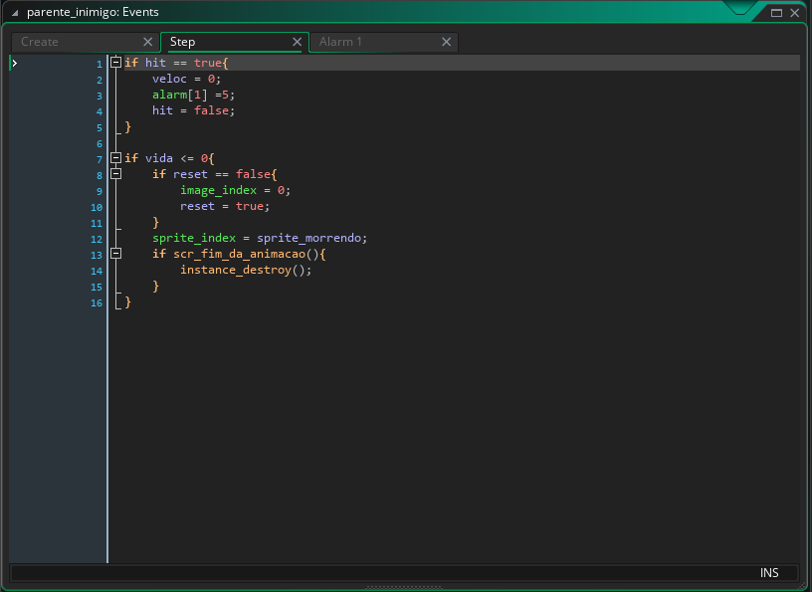
  - 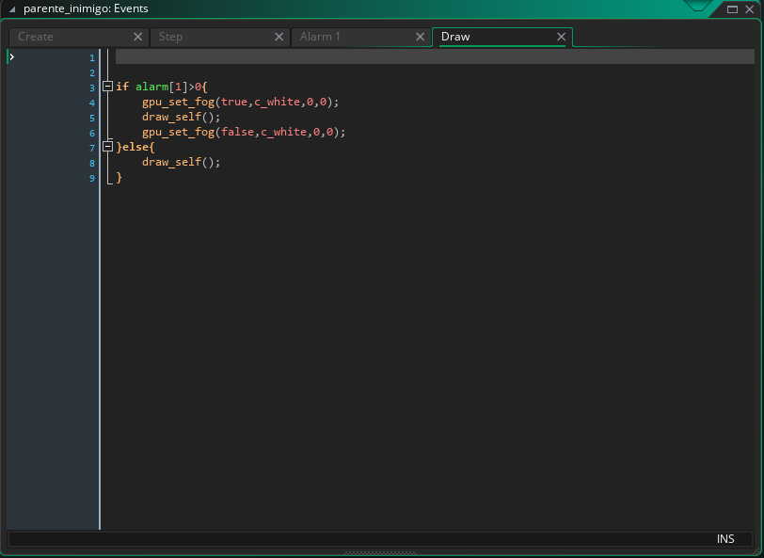
  - Dentro do objeto ‘cebola’, substitua a etapa. Basta clicar com o botão direito em cima da etapa que vai estar meio apagada e selecionar ‘substituir’.
  - Depois altere os script do create e do etapa do inimigo cebola
  - 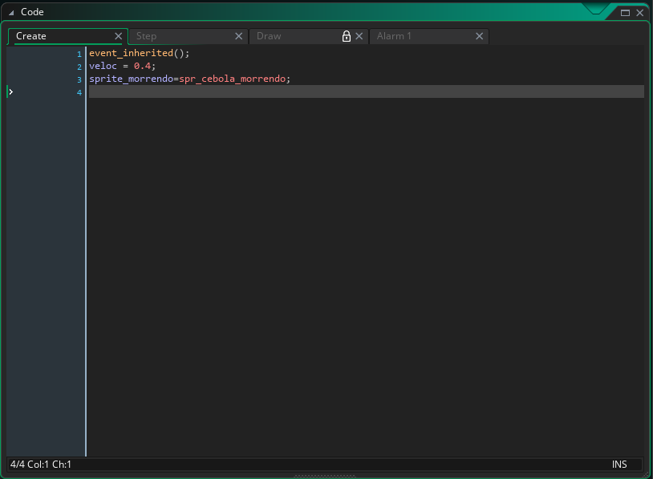
  - 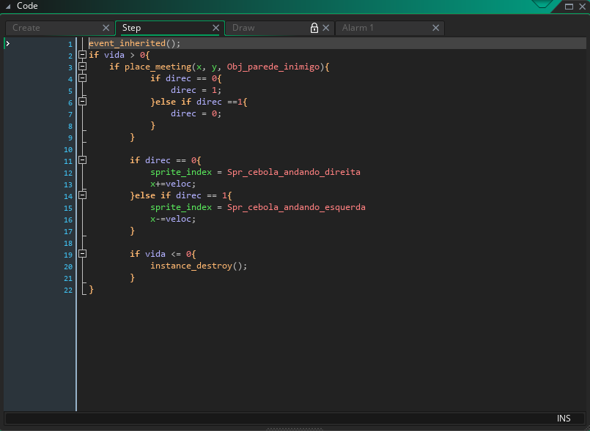

- Criando projétil:
  - Crie uma nova sprite e renomeie para spr_tomate_projetil;
  - Importe a imagem do projétil e mude o ponto de origem para o centro.

- Criando objeto projétil:
  - Crie um novo objeto e renomeie para obj_tomate_projetil;
  - Coloque o sprite do projétil no objeto;
  - Adicione o evento CRIAR e COLISÃO com obj_chao.
  - 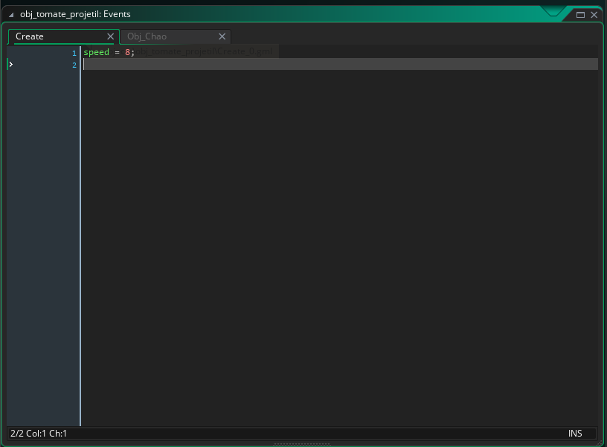
  - 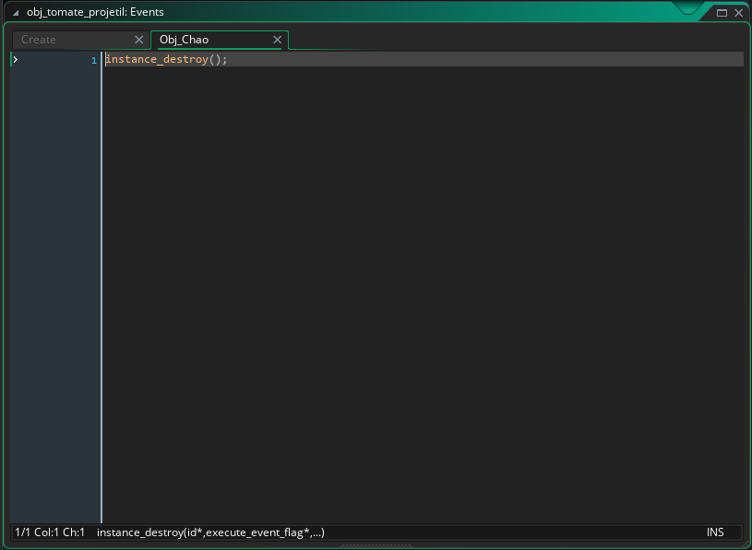

- Adicionando eventos no personagem:
  - Volte ao objeto personagem e adicione o evento. Colisão > obj_tomate_projetil e depois faça com o parente_inimigo
  - 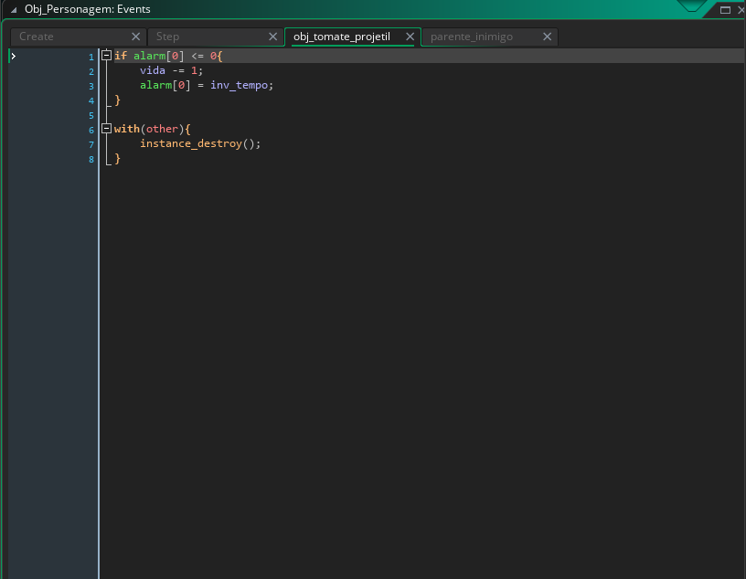
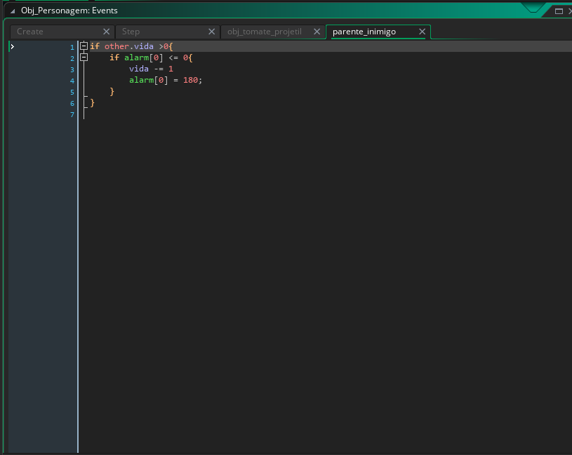

- Mudança no create do personagem adicione no script
  - inv_tempo = 180;
- Adicionando duas sprites de morte:
  - Crie uma sprite e renomeie para spr_cebola_morrendo, importe a imagem e depois separe em quadros: editar imagem > imagem > separar em quadros;
  - Mude o fps para 10 e o centro de origem para o pé da cebola;
  - Crie outra sprite e renomeie para spr_tomate_morrendo, importe a imagem e depois separe em quadros: editar imagem > imagem > separar em quadros;
  - Coloque o ponto de origem na boca do tomate e o fps muda para 10.
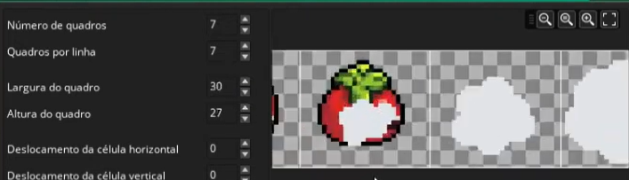

- Por fim, passe os scripts dos eventos de cada objeto para as crianças e lembre-se de colocar o inimigo tomate (objeto) na tela do jogo (Room1).

Recursos
- Computador, internet e GameMaker.

Observação
- Esta aula foi feita em uma outra versão do GameMaker, peço que instale no computador das crianças https://gamemaker.io/pt-BR/download
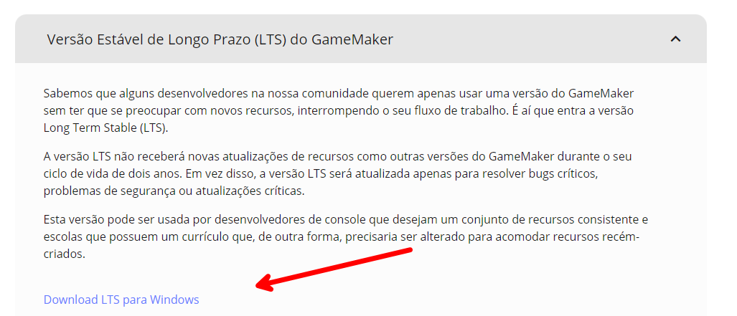

Tarefas
- Pesquisar sobre herança e sobre orientação a objeto. Monte uma apresentação e traga em um pendrive, no seu OneDrive/Google Drive, ou envie para o e-mail myndstechschool@gmail.com.

